释丸
（首发）

王恩田
山东省博物馆

甲骨文有甲尾记事刻辞：
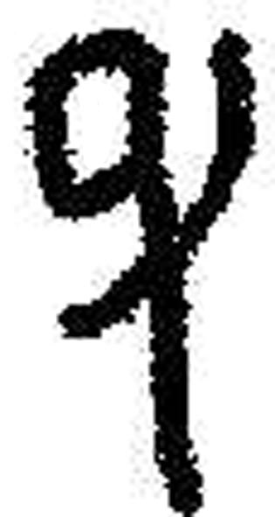入 《合集》9368
是族名。记事刻辞注明这版龟甲是族入贡的。还是子族、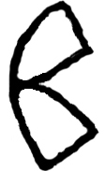族贞人。
字《甲骨文字编》1035未释。金文作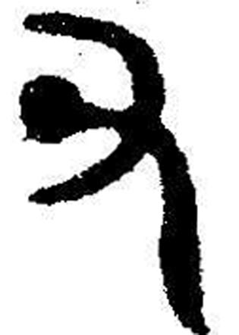。以往诸家或释又、夬、叉、掔，“以二指夹物之形”等，与字形均不相符。这个字的释读，还有必要重新考虑。
字和字形像手指按着一个圆形小球，应是丸字初文。《说文》：“丸，圜倾侧而转者，从反仄。”张文虎《舒艺堂随笔》：“按倾仄而转者，如今丸药者，旋转敧仄而成圜也。”饶炯《说文解字部首订》：“以圜说丸，通其名也。又以倾侧而转说圜，申其义也。盖丸之为物，上下左右皆圜，倾侧相转无面隅之制。若仄，则单倾侧，而无圜转，义与丸相反。”
按：《说文》“从反仄”者，是据小篆错误的字形立论，不足为据。丸字的正确说解当如张文虎所说“旋转敧仄而成圜者”。而古文字中的丸字正像手指按着一个球形物体旋转滚动而成丸形。
河南平顶山应国墓地出土的柞伯簋铭文中有丸字：
……王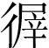赤金十反（版），王曰：“小子，小臣，
敬又（有）丸隻（获），则取。柞伯十爯弓，无废矢，王则卑柞伯赤金十版。”
丸与完双声叠韵。《广雅·释诂四》：“丸，完也。”丸通完。《说文》：“完，全也。”完，意为全部。“”，定母脂部。“出”，透母微部，声为旁钮，韵为旁转。，读作出，即拿出。“又”通“有”，“敬”从苟得声，敬读作苟。苟，假设连词，意为假如。柞伯簋这段话的意思是说：王拿出十版铜块，对小子、小臣的射者们说：假如能够全部射中，就可以把铜块拿走。柞伯十次举弓而射（全部射中），没有一支废箭，王于是赏给柞伯十块铜块。
丸字也见于郭店楚简《唐虞之道》：
古昔丸仁圣者如此。 唐2
尧舜之行，爱亲尊丸。 唐6
爱亲忘丸，仁而未义也。 唐8
爱亲尊丸，虞舜其人也。 唐10
丸，群母元部。贤，群母真部。双声旁转。丸，读作贤，不得径释为贤。或释为臤的“省形”。按：臤字所从的又，可以在食指上加圆点。但并不在中指上加圆点，解为臤字“省形”，不妥。

